熱血、文青、廟宇、大自然、海邊、浪漫、鄉下、夜景、巷弄、食物

a b c d e f g h i j

Schedule:

Title days style content

1.熱血青春行 3 a,b,f,i 三天的台南旅程帶你從東區玩到中西區，古蹟到文創園區，以最熱血活力的方式暢遊台南。



Total course:

Day course_id(foreign key)

1 (熱血青春行)

2 (熱血青春行)

3 (熱血青春行)

Tourist_site:

Route order sitename line_id(foreign key)

1 成功大學 1

2 赤崁樓 1

3 孔廟 1

4 莉莉冰果店 1

5 蝸牛巷 1

1 藍晒圖 2

2 神農街 2

3 原鶯料理 2

4 台灣文學館 2

5 林百貨 2

1 六千牛肉湯 3

2 台南文創園區 3

3 321巷藝術聚落 3

4 阿憨鹹粥 3

5 台南公園 3

Schedule:

Title days style content

2.古蹟一日遊 1 a,b,f 以一天最有效率的方式逛完台南最經典的古蹟，而且還附帶許多特色小吃，保證讓旅客有最深刻的體驗。

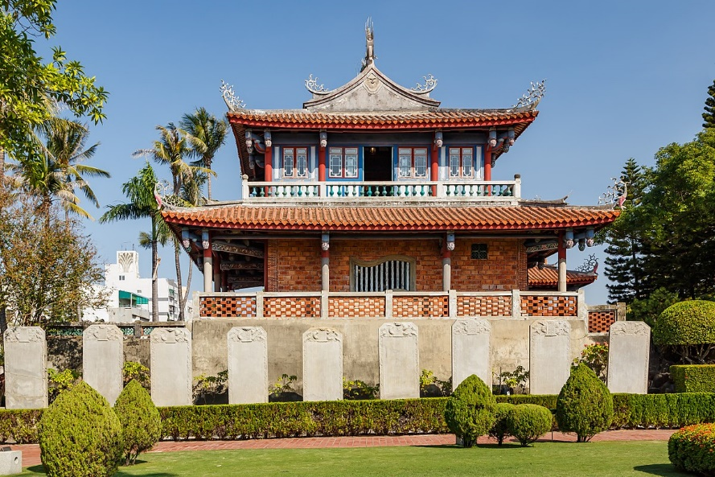

Total course:

Day course_id(foreign key)

1. (古蹟一日遊)

Tourist_site:

Route order sitename line_id(foreign key)()

1 赤崁樓 1(古蹟一日遊 Day1)

2 孔廟 1

3 福記肉圓 1

4 武德殿 1

5 延平郡王祠 1

6 2元黑輪 1

Schedule:

Title days style content

3. 學府參訪 1 b,d 走過南台灣最高學府—成功大學，和台南第一志願—台南一中和台南女中，對於對未來還不清楚自己志向或是曾經畢業於這兩間學校的校友，都是很不錯的參觀體驗

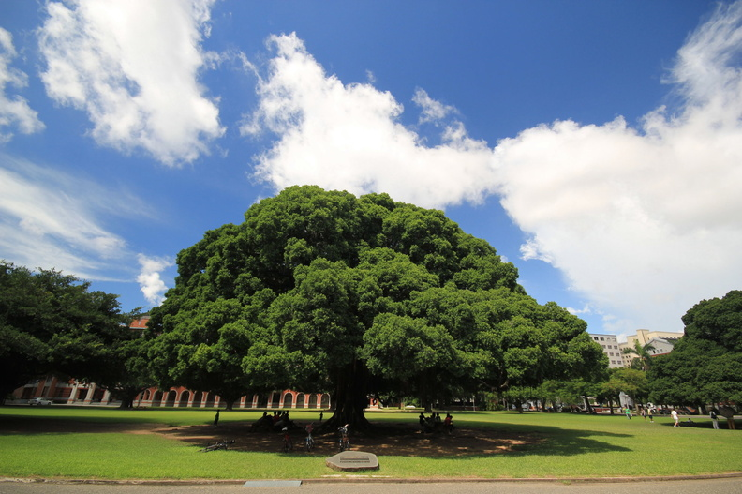

Total course:

Day course_id(foreign key)

1. (學府參訪)

Tourist_site:

Route order sitename line_id(foreign key)

1 成功大學 1(學府參訪Day1)

2 台南一中 1

3 台南女中 1

4 小豆豆鍋燒意麵 1

Schedule:

Title days style content

4. 安平走透透 2 a,b,e,f,I,j 安平是台灣最早開發的城市，許多古蹟充斥著巷弄間，這趟旅程將帶領大家穿越時光隧道。

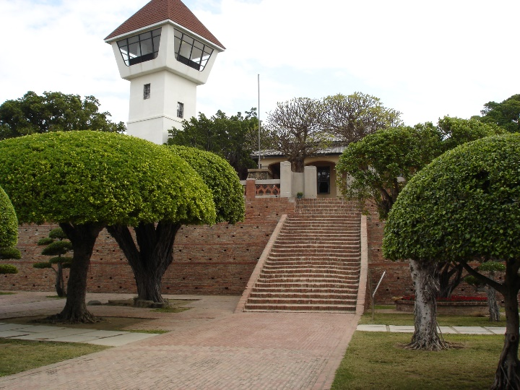

Total course:

Day course_id(foreign key)

1 (安平走透透)

1. (安平走透透)

Tourist_site:

Route order sitename line_id(foreign key)

1 安平古堡 1(安平走透透 Day2)

2 東興洋行 1

3 炸雞洋行 1

4 德記洋行 1

5 安平樹屋 1

6 周氏蝦捲 1

1 林默娘公園 2(安平走透透 Day2)

2 安平港海鮮餐廳 2

3 德陽艦園區 2

4 億載金城 2

5 億載國小 2

Schedule:

Title days style content

5. 廟宇朝聖行 1 b,c,i 台南市最早開發的城市，因此廟宇等民間信仰幾乎充斥整個街道，這次就帶各位參觀最有名的幾個廟宇。

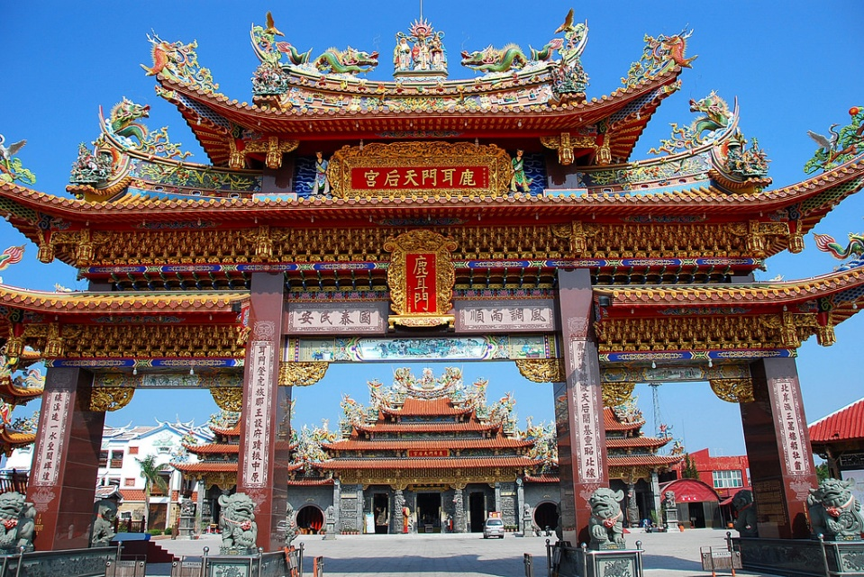

Total course:

Day course_id(foreign key)

1 (廟宇朝聖行)

Tourist_site:

Route order sitename line_id(foreign key)

1 祀典武廟 (廟宇朝聖行Day1)

2 大觀音亭

3 鹿耳門天后宮

下面的只有schedule，內容是空的

Title days style content

6. 新化一日遊 1 b,d,g,i 在遠離塵囂的郊區也隱藏著各種有趣的景點等著大家來挖掘，古老的街道也有一翻迷人的滋味。

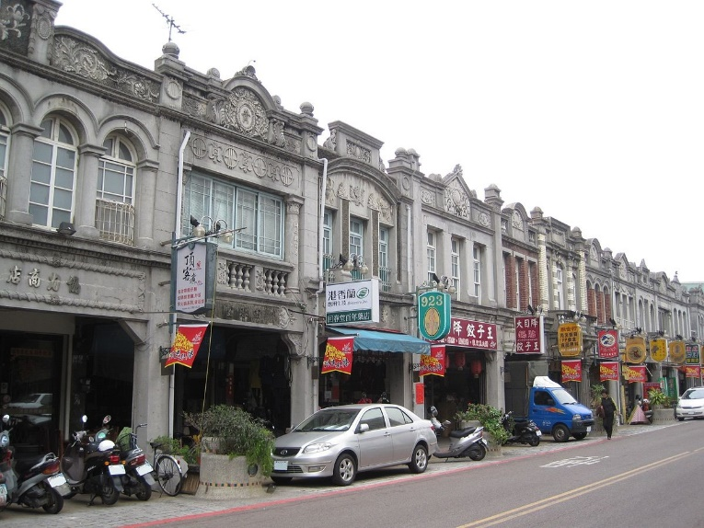

Total course:

Day course_id(foreign key)

1 (新化一日遊)

Tourist_site:

Route order sitename line_id(foreign key)

1 虎頭埤 (新化一日遊Day1)

2 葉麥克炸雞

3 蜜芝館勝利養蜂

Title days style content

7. 瓦盤鹽田生態遊 1 a,d,e,g 在古代人們是皆由曝曬海水來取得鹽分的，在台南沿海這裡保留了鹽田讓觀光客能體驗曬鹽的過程。

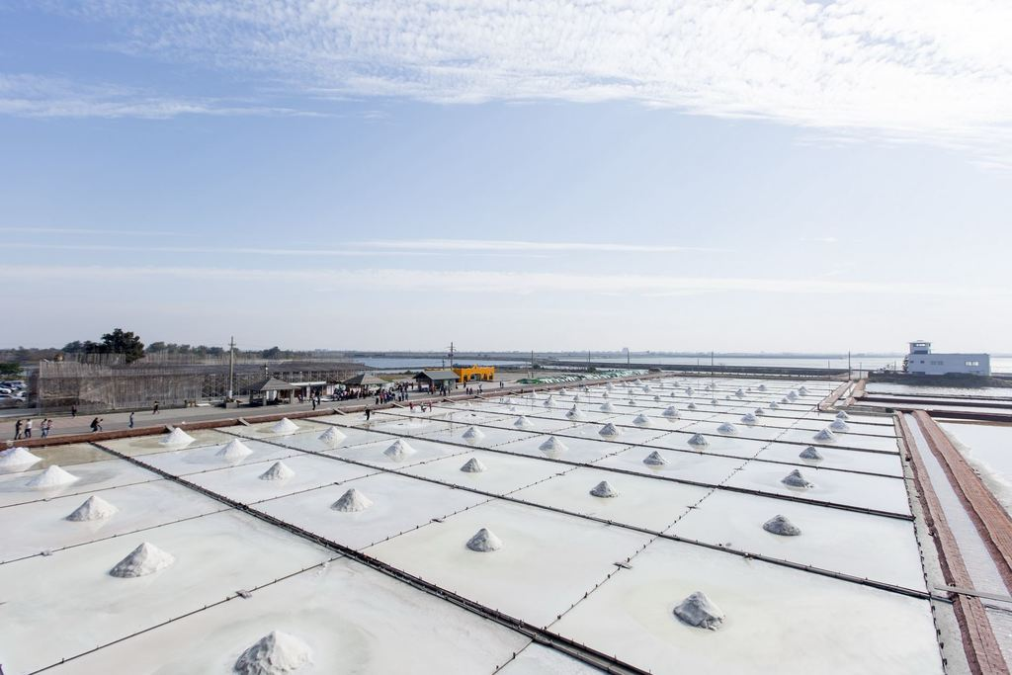

Total course:

Day course_id(foreign key)

1 (瓦盤鹽田生態遊)

Tourist_site:

Route order sitename line_id(foreign key)

1 井仔腳 (瓦盤鹽田生態遊Day1)

2 北門

3 鹽博物館

Title days style content

8. 奇美十鼓暢遊 1 a,d,g 奇美博物館擁有全台南最多的收藏品，外頭也是各種藝術品的精華，讓大家一天還不夠過癮。



Total course:

Day course_id(foreign key)

1 (奇美十鼓暢遊)

Tourist_site:

Route order sitename line_id(foreign key)

1 奇美博物館 (奇美十鼓暢遊Day1)

2 十鼓文化園區

Title days style content

9. 南科園區一日遊 1 a,b,g 身為台灣3大科學園區之一，南科裡頭也有許多博物館或戶外景點供大家遊玩探索。

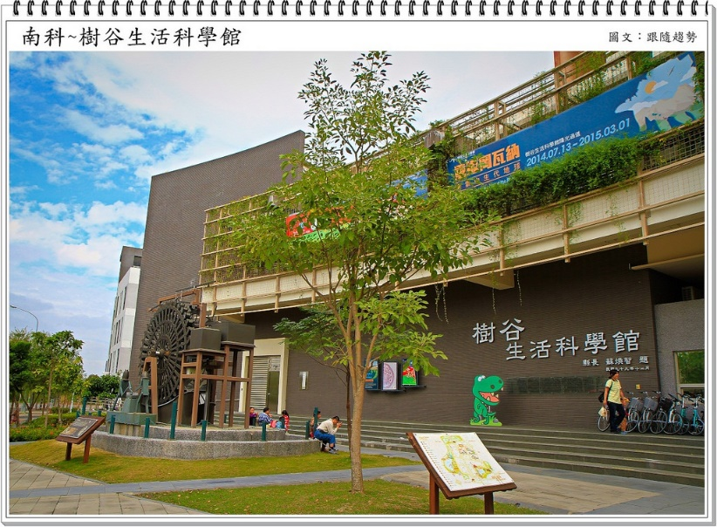

Total course:

Day course_id(foreign key)

1 (南科園區一日遊)

Tourist_site:

Route order sitename line_id(foreign key)

1. 幾米公園 (南科園區一日遊Day1)
2. 樹谷生活科學館

3 樹之谷

4 迎曦湖

Title days style content

10. 南區大冒險 1 a,d,e 台南南區算是市區中比較不為人知的地區，這次就帶大家探索南區好玩的景點。

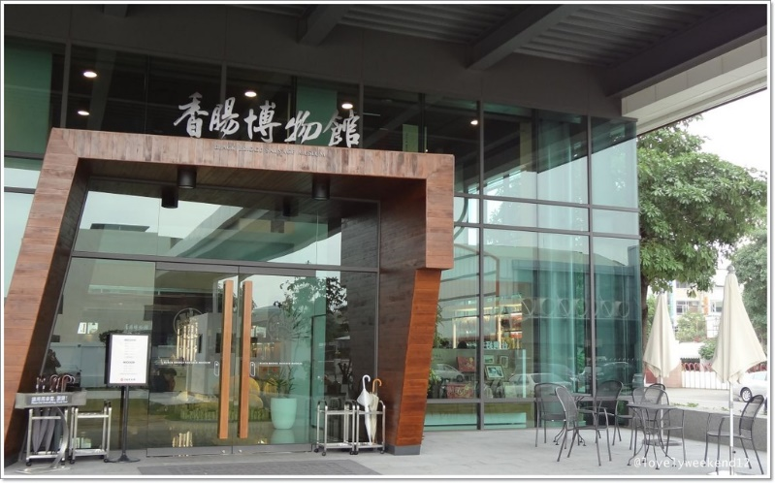

Total course:

Day course_id(foreign key)

1 (南科園區一日遊)

Tourist_site:

Route order sitename line_id(foreign key)

1 黑橋牌香腸博物館 (南科園區一日遊Day1)

2 統一獅主場

3 深藍咖啡館